**Консультация для родителей «ЗАНИМАТЕЛЬНАЯ МАТЕМАТИКА ДОМА» (старшая группа)**

Любая математическая задача на смекалку несёт в себе определённую умственную нагрузку, развивает у детей познавательный интерес, способность к исследовательскому, творческому поиску.

Приобщение детей старшего дошкольного возраста в условиях семьи к занимательному математическому материалу поможет решить ряд педагогических задач.

Известно, что игра как один из наиболее естественных видов деятельности детей способствует самовыражению, развитию интеллекта, самостоятельности. Эта развивающая функция в полной мере свойственна и занимательным математическим играм.

Желание достичь цели —составить фигуру, модель, дать ответ; получить результат — стимулирует активность, проявление нравственно-волевых усилий (преодоление трудностей, возникающих в ходе решения, доведение начатого дела до конца, поиск ответа до получения результата).

Предложите ребёнку поиграть с вами в игру «Какое число пропущено?». Разложите на столе карточки с числами от 0 до 10. Ребёнок закрывает глаза, а вы в этот момент убираете одну из карточек, так, чтобы получился непрерывный ряд, если ребёнок дал правильный ответ, поменяйтесь с ним ролями.

Занимательные игры способствуют становлению и развитию таких качеств личности, как целенаправленность, настойчивость.

Поупражняйте дома ребёнка в счёте в игре «Кто больше?». Перед играющими две кучки пуговиц. По команде игроки в течение минуты откладывают из кучки по одной пуговице; потом считают, кто больше отложил. Можно усложнить игру: откладывать пуговицы с закрытыми глазами и т. д.

Выполнение практических действий с использованием занимательного материала вырабатывает у детей умение воспринимать познавательные задачи, находить для них новые способы решения.

Для игры «Сколько в другой руке?» приготовьте мелкие предметы (бусинки). Правила игры: взрослый говорит: «У меня 6 бусинок, в правой руке 3 бусинки (показывает). Сколько в левой?». Если ребёнок угадал, поменяйтесь ролями (когда вы отгадываете, допускайте намеренно ошибки).

Во время приготовления обеда спросите у ребёнка, где больше воды: в чашке, в кастрюле, в чайнике, в тарелке? Убедиться в правильности ответа он может на практике. Обязательно уточните, чем вы мерили, и сколько условных мерок оказалось в каждой из посудин.

Дети начинают осознавать, что в каждой из занимательных задач заключена какая-либо хитрость. Найти её без сосредоточенности и обдумывания невозможно. Загадывайте детям задачи в стихотворной форме.

Подарил утятам ёжик

8 кожаных сапожек.

Кто ответит из ребят,

Сколько было всех утят?

Под кустами у реки

Жили майские жуки:

Дочка, сын, отец и мать.

Кто их может сосчитать?

Игры математического содержания помогают воспитывать у детей познавательный интерес, способность к исследовательскому и творческому поиску, желание и умение учиться. Занимательные задачи, игры, головоломки способствуют становлению и развитию таких качеств личности, как целенаправленность, настойчивость, самостоятельность. Выполнение практических действий с использованием занимательного материала вырабатывает у детей умение воспринимать познавательные задачи, находить для них новые решения.

Игра «Танграм».

Чем занять ребенка дома, так чтобы на пользу и интересно? Конечно же игрой.

Для развития мышления и воображения ребенка можно использовать различные средства и способы, одним из которых является игра танграм.

Работать с такой увлекательной и полезной головоломкой можно начинать в дошкольном возрасте.

Родители могут изготовить эту игру вместе с детьми своими руками.

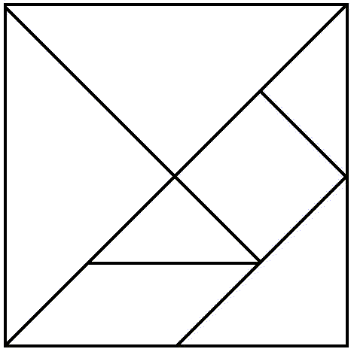

«Танграм»- одна из несложных игр. Называют её и «Головоломкой из картона», «Геометрическим конструктором». Квадрат размером 8 на 8 см из картона (демонстрирует, одинаково окрашенного с обеих сторон, разрезают на 7 частей. В результате получается 2 больших, 1 средний и 2маленьких треугольника, квадрат и параллелограмм. Используя все 7 частей, плотно присоединяя их одну к другой, можно составить много различных изображений по образцам или по собственному замыслу.

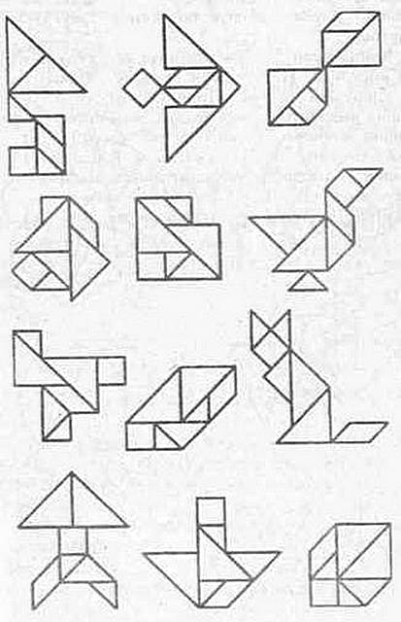

-Более сложной и интересной для детей деятельностью является воссоздание фигур по образцам контурного характера. Воссоздание фигур по контурным образцам требует зрительного членения формы той или иной плоскостной фигуры на составные части, т. е. на те геометрические фигуры, из которых она составлена. Игра «Коломбово яйцо» и «Монгольская игра»

аналогичны предыдущей, также их можно самостоятельно изготовить дома и играть в них вместе с детьми.

Играйте вместе с детьми, развивайте творческие способности, самостоятельность, придумывайте новые варианты фигур-силуэтов.